ОТЧЕТ О ПРОВЕДЕНИИ ДЕКАДЫ АНГЛИЙСКОГО ЯЗЫКА
(17 – 21 января 2022)

С 17 по 21 января 2022 года в школе проходила предметная декада английского языка. Предметная декада дала учащимся возможность на практике применить свои знания, независимо от уровня владения языком, и поэтому поверить в свои силы в изучении иностранного языка.
Предметная декада была призвана решить следующие задачи:
- усовершенствовать знания и умения, приобретенные на уроках английского языка;
- расширить кругозор учащихся в контексте англоязычных стран;
- развить творческие способности;
- научить учащихся видеть результаты коллективной деятельности;
- создать положительную мотивацию и поддержать интерес к изучению иностранного языка.
Декада проводилась согласно составленному плану.

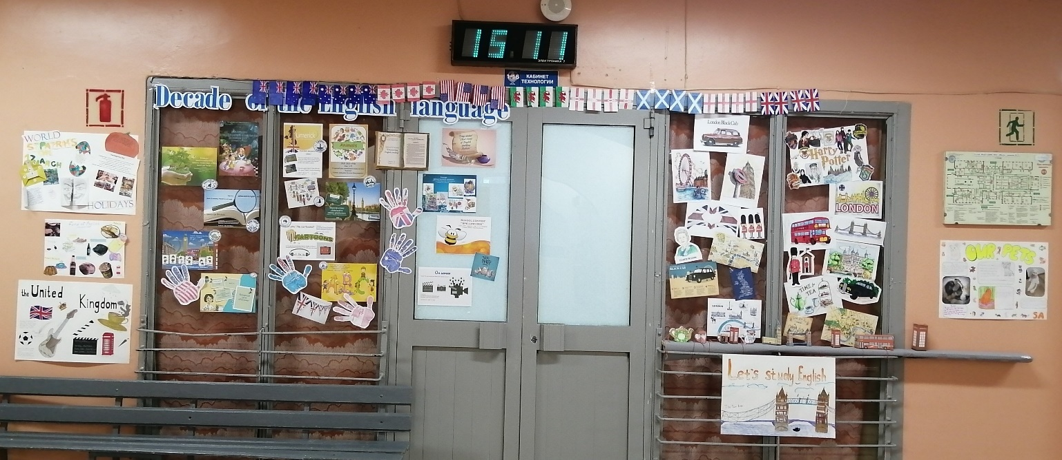

№ | Название мероприятия |  |  |  |  |  |  |  |  |  | Класс |  |  |  |  | Ответственный
1 | Мастер-класс “Интерактивные онлайн-площадки” |  |  |  |  |  |  |  |  |  | 10-11 |  |  |  |  | Яцкова С.М.
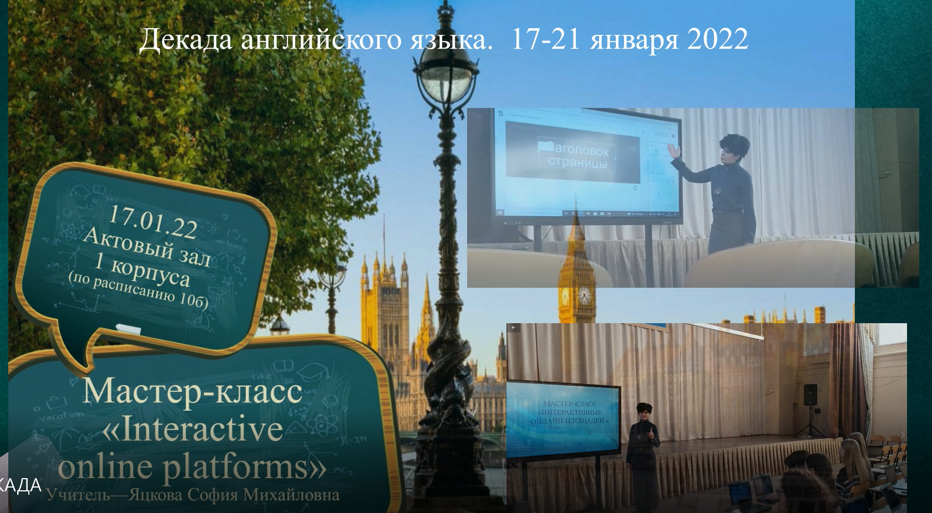
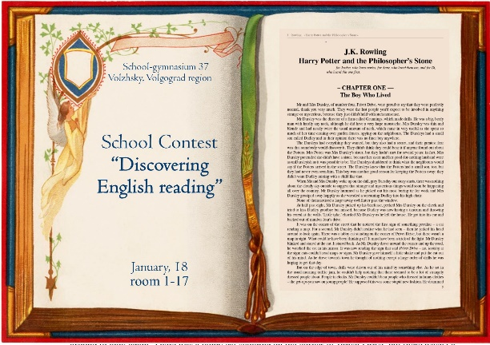 |  |  |  |  |  |  |  |  |  |  |  |  | 2. Школьный  конкурс  “Discovering  English Reading”
 |  |  |  |  |  |  |  |  |  |  |  |  | 6
 |  |  |  |  |  |  |  |  |  |  |  |  | Яцкова С.М.
3. Contest  “Spelling Bee” |  |  |  | 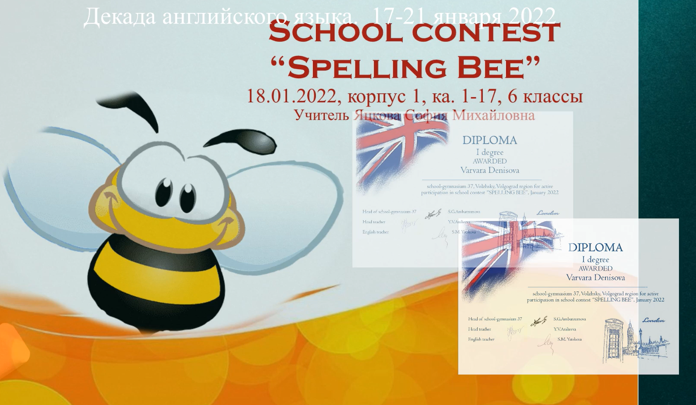
6

Яцкова С.М.

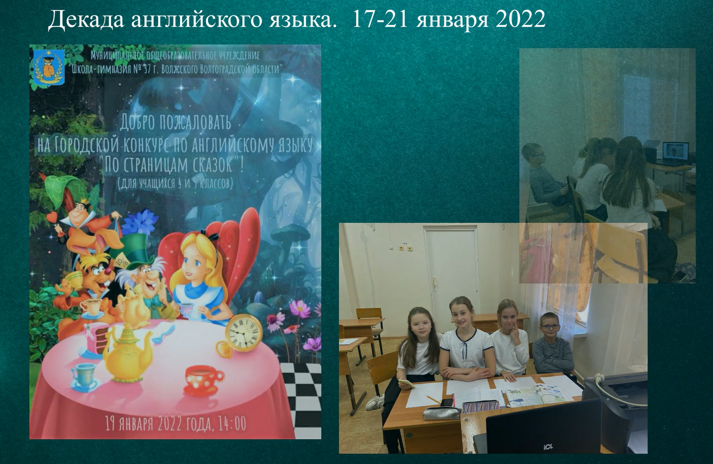 |  |  |  |  |  |  |  |  |  |  |  |  |  | 4. V Городской  конкурс  «По страницам сказок»
 |  |  |  |  |  |  |  |  |  |  |  |  |  | 4-5
Давыдова Н.А., Кушина Э.С.,
Яковлева О.Д., Яцкова С.М.
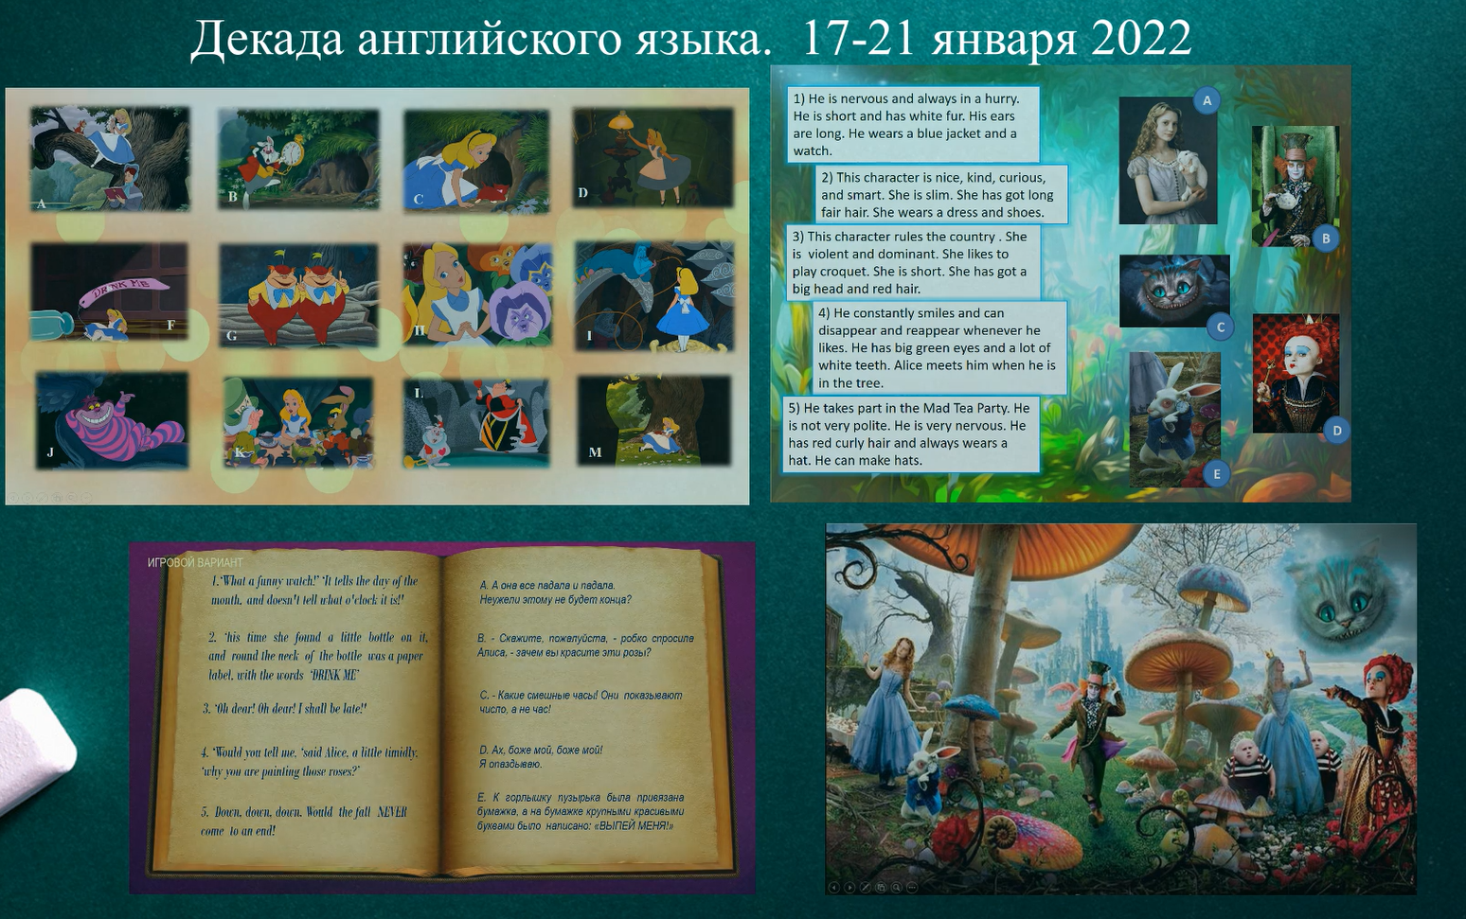 |  |  |  |  |  |  |  | 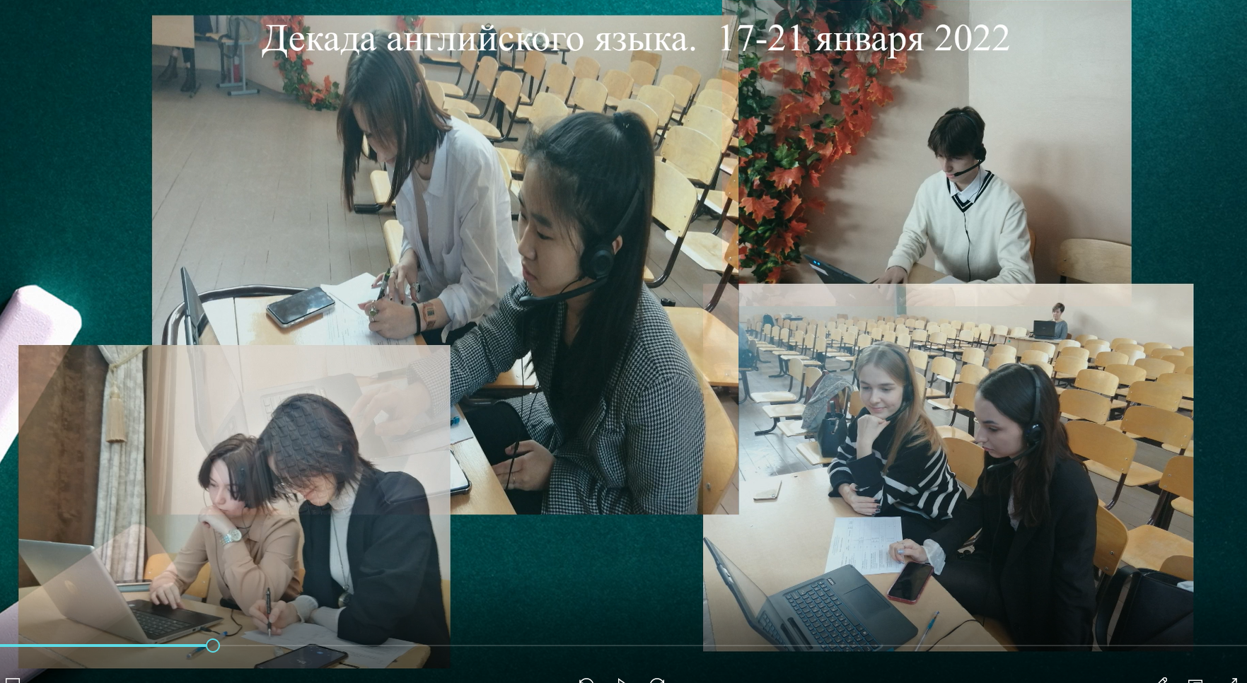
5 | Школьный конкурс  "Дубляж мультфильма на английском языке" |  |  |  |  |  |  |  |  |  | 7 |  |  |  |  | Зеленькова Н. М.  Каунова А. М.
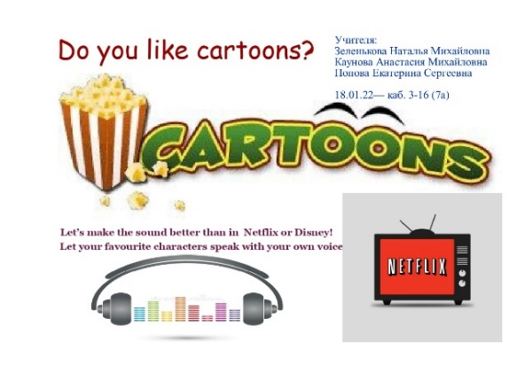 |  |  |  |  |  |  |  |  | 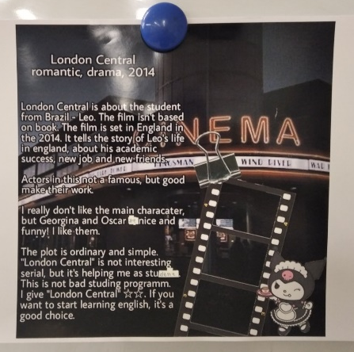
6 | День кино "On screen"  (просмотр сериала и рецензия на него) |  |  |  |  |  |  |  |  |  | 8 |  |  |  |  | Зеленькова Н. М.  Каунова А. М.  Попова Е. К.
 |  |  |  |  |  | 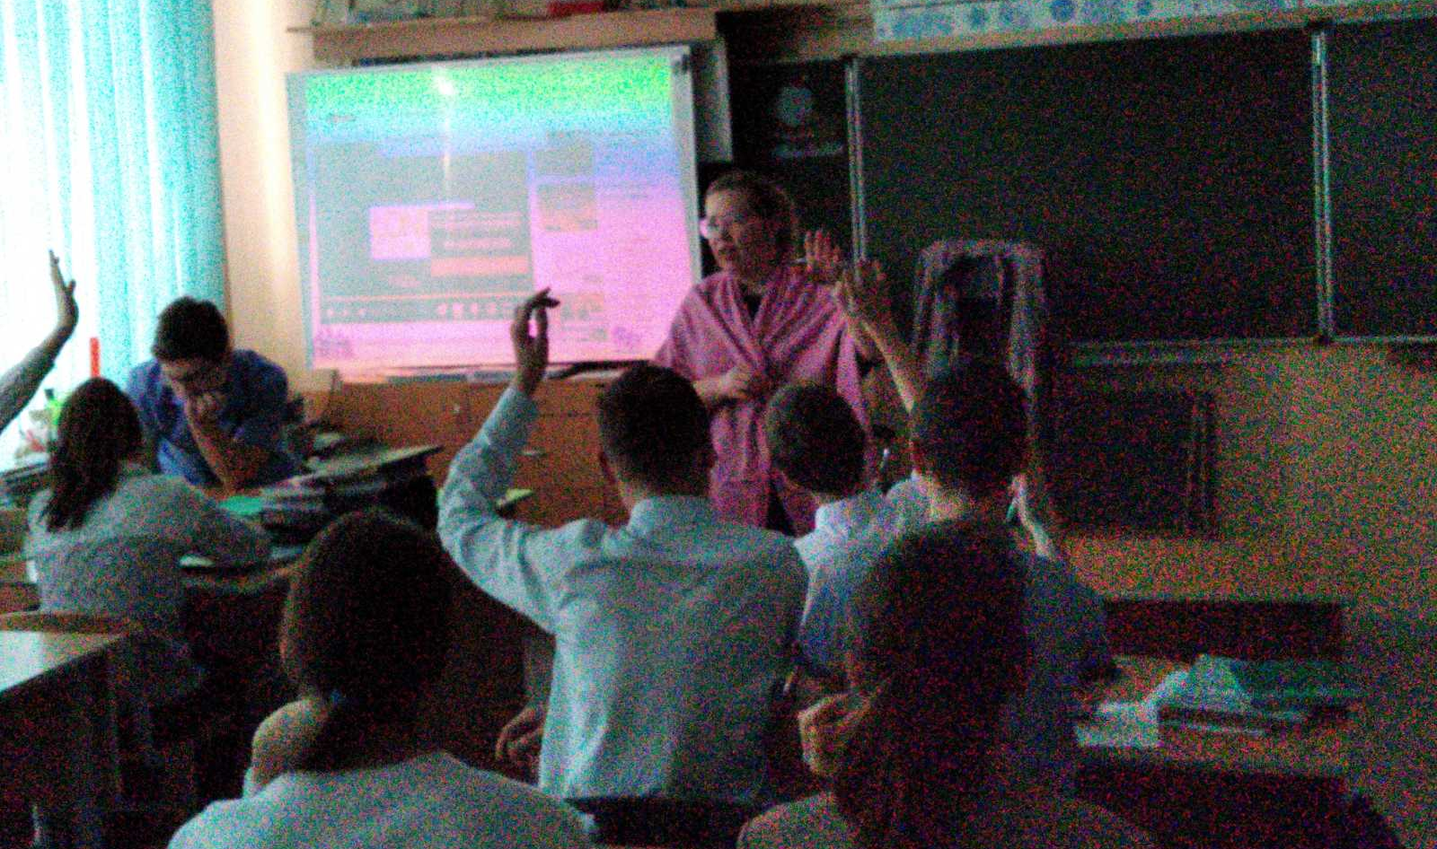
7 | Акция "Curious Words" |  |  |  |  |  |  |  |  |  | 10 |  |  |  |  | Зеленькова Н. М.  Каунова А. М.
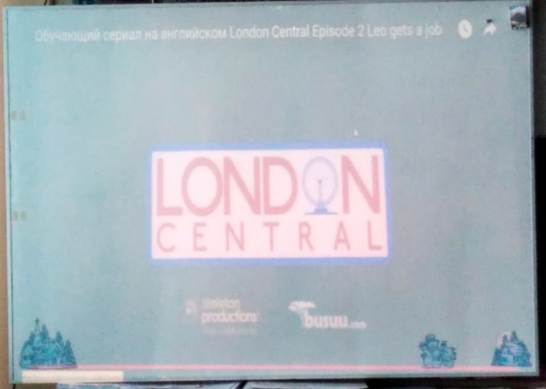 |  |  |  |  |  |  |  |  | 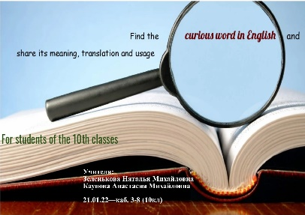
8 | Урок “Мои животные” |  |  |  |  |  |  |  |  |  | 2 |  |  |  |  | Давыдова Н.А.
 |  |  | 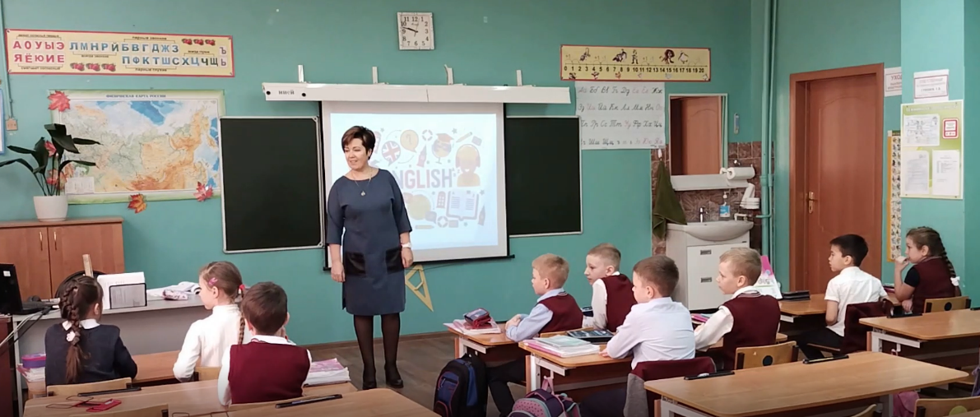
9 | Открытый урок«Праздник алфавита» |  |  |  |  |  |  |  |  |  |  | 2 |  |  |  |  |  | Кушина Э.С.
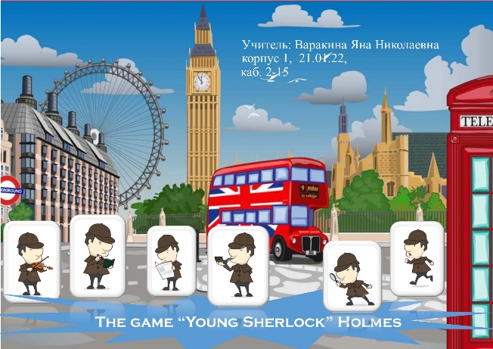 |  |  |  |  |  |  |  |  | 10. Игра  ”Young  Sherlock Holmes” |  | 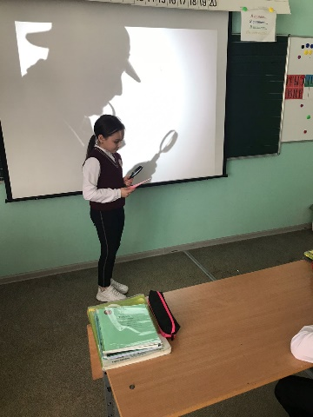
 |  |  |  |  |  |  |  |  | 3
 |  |  |  |  |  |  |  |  | Варакина Я.Н.
11. Конкурс эссе  «Short stories  of English  speaking authors |  |  |  | 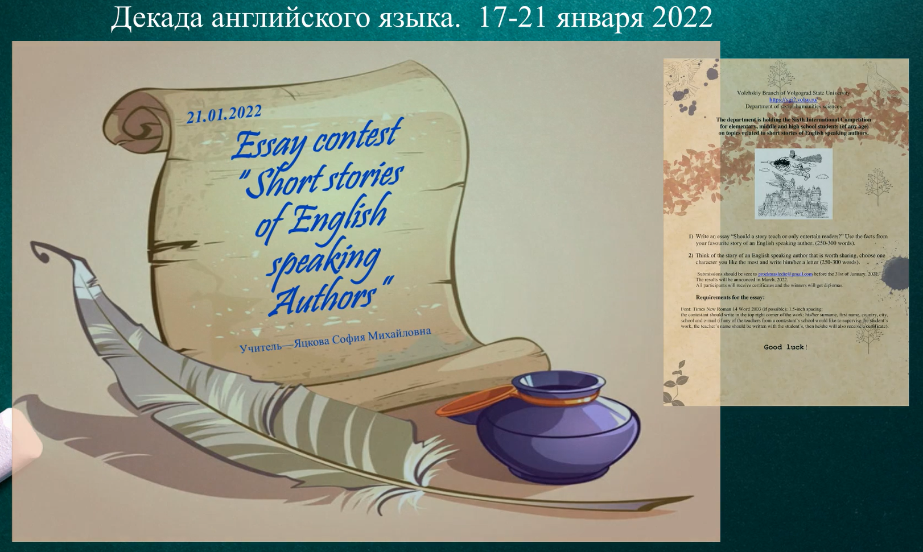
9-10
Яцкова С.М.
12 | Конкурс рождественских открыток |  |  |  |  |  |  |  |  |  | 3 |  |  |  |  | Павленко Е.А.
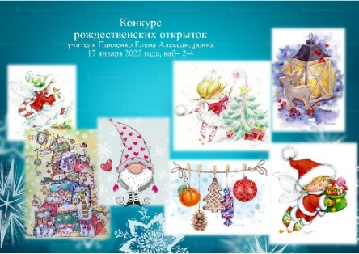 |  |  |  |  | 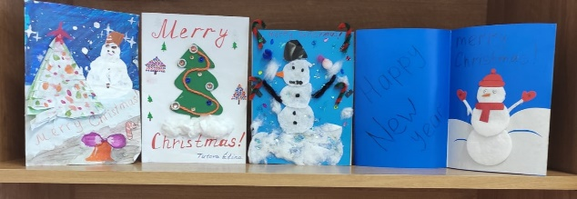
13 | Конкурс мини-сочинений «They need our help» |  |  |  |  |  |  |  |  | 4 |  |  |  |  | Павленко Е.А.
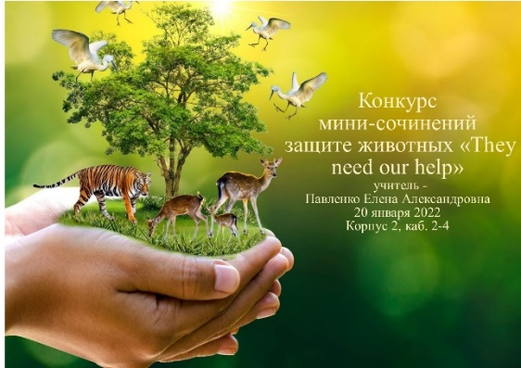 |  |  |  |  |  |  |  |  | 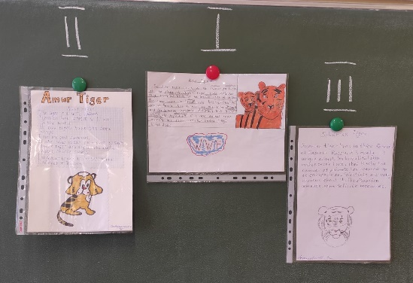
14. Игра  «TABOO» |  | 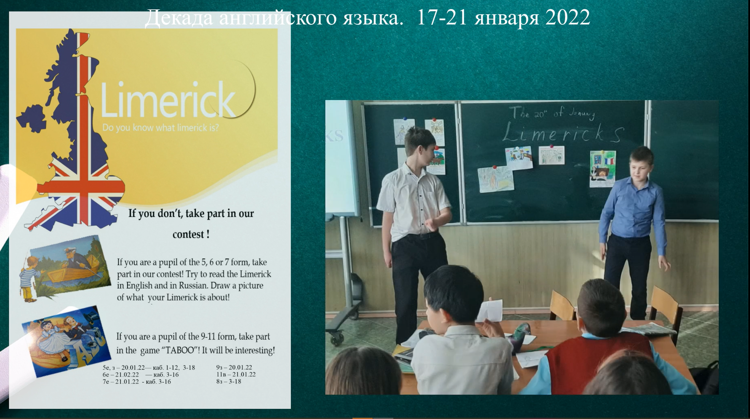 |  |  |  |  |  |  |  |  |  |  |  |  |  |  | 15. Конкурс чтения лимериков
8-11 |  |  |  |  |  |  |  |  |  |  |  |  |  |  |  |  | 5-7
Косенко Л.В. |  |  |  |  |  |  |  |  |  |  |  |  |  |  |  |  | Косенко Л.В.
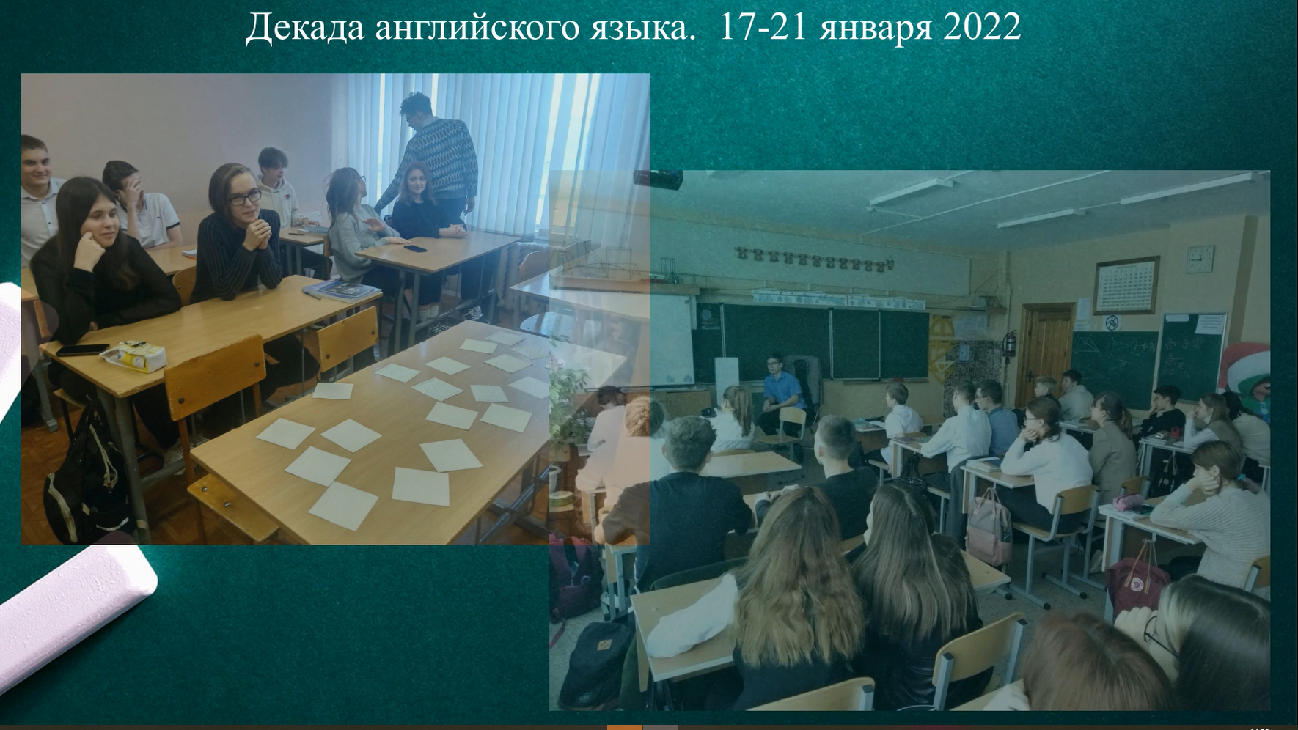 |  |  |  |  |  |  |  |  | 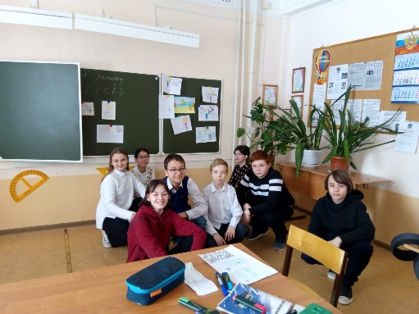
17 | Внеклассное мероприятие «Funny English» |  |  |  |  |  |  |  |  |  | 2 |  |  |  |  | Дускалиева Е.С.
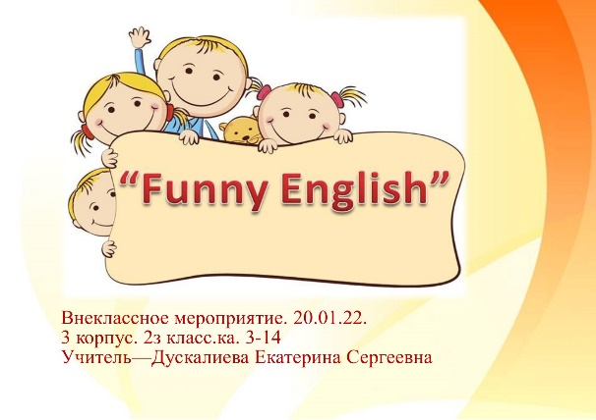 |  |  |  |  |  |  | 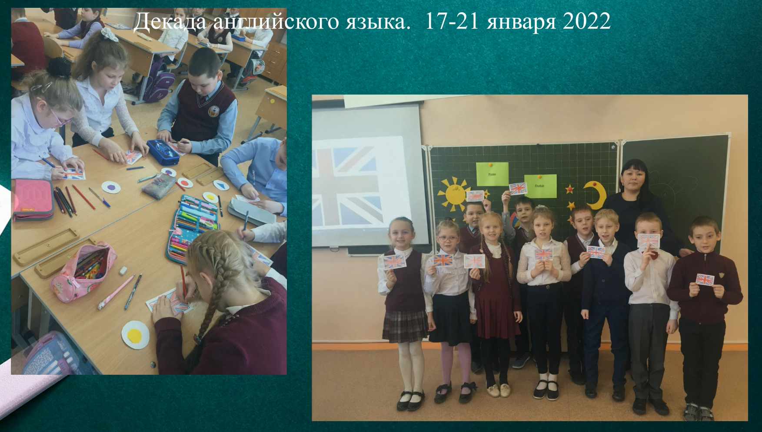

Руководитель МО Яцкова С.М.

